

**Об утверждении проекта (схемы) зонирования земель, повышении ставок земельного налога Каркаралинского района**

Решение Каркаралинского районного маслихата Карагандинской области от 22 ноября 2023 года № VII-12/93. Зарегистрировано в Департаменте юстиции Карагандинской области 27 ноября 2023 года № 6522-09

      Примечание ИЗПИ!

      Настоящее решение вводится в действие с 01.01.2024.

      В соответствии с пунктом 2 статьи 8 Земельного кодекса Республики Казахстан, пунктом 1 статьи 510 Кодекса Республики Казахстан "О налогах и других обязательных платежах в бюджет (Налоговый кодекс)", Каркаралинский районный маслихат РЕШИЛ:

      1. Утвердить проект (схему) зонирования земель Каркаралинского района согласно приложению 1 к настоящему решению.

      2. Повысить ставки земельного налога от базовых ставок земельного налога на основании проекта (схемы) зонирования земель Каркаралинского района согласно приложению 2 к настоящему решению.

      3. Признать утратившим силу решение Каркаралинского районного маслихата от 19 сентября 2023 года № VIII-10/74 "Об утверждении проекта (схемы) зонирования земель, повышении ставок земельного налога Каркаралиского района" (зарегистрировано в Реестре государственной регистрации нормативных правовых актов за № 6487-09).

      4. Настоящее решение вводится в действие с 1 января 2024 года и подлежит официальному опубликованию.

|  |  |
| --- | --- |
| *Председатель Каркаралинского районного маслихата* | *С. Оспанов* |

|  |  |
| --- | --- |
|  | Приложение 1 к решению Каркаралинского районного маслихата от 22 ноября 2023 года № VII-12/93 |

**Проект (схема) зонирования земель Каркаралинского района**

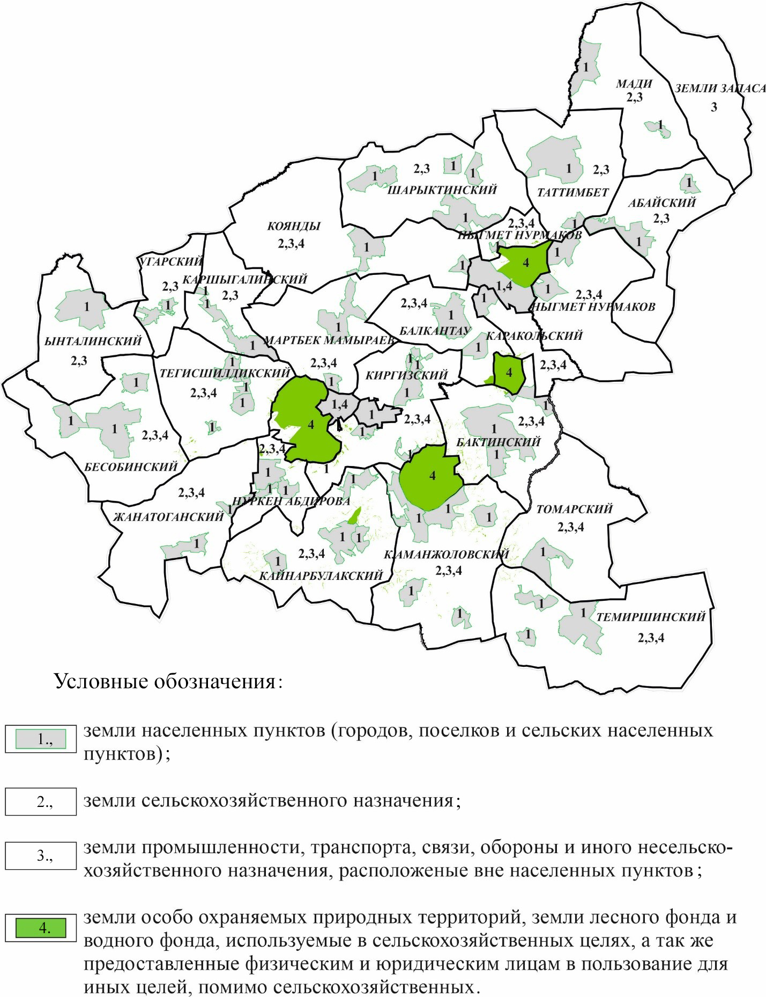

|  |  |
| --- | --- |
|  | Приложение 2 к решению Каркаралинского районного маслихата от 22 ноября 2023 года № VII-12/93 |

**Повышение ставок земельного налога от базовых ставок земельного налога на основании проекта (схемы) зонирования земель Каркаралинского района**

|  |  |
| --- | --- |
| Зоны расположения земель | процент повышения |
| город Каркаралинск | |
| 1: | |
| учетный квартал 001 | 40% |
| учетный квартал 002 | 50% |
| учетный квартал 003 | 30% |
| поселок Карагайлы | |
| 1: | |
| учетные квартала 025,026 | 30% |
| учетные квартала 042, 044,070 | 50% |
| село Егиндыбулак | |
| 1: | |
| 1 учетный квартал | 50% |
| Абайский сельский округ |  |
| 1: | |
| село Айнабулак | 30% |
| село Мыржык | 0% |
| Бактинский сельский округ | |
| 1: | |
| село Бакты | 50% |
| село Абыз | 30% |
| село Шолаккайын | 0% |
| сельский округ Балкантау | |
| 1: | |
| село Карабулак | 50% |
| село Айнабулак | 30% |
| Бесобинский сельский округ | |
| 1: | |
| село Бесоба | 50% |
| село Карашокы | 20% |
| село Кызылту | 20% |
| Жанатоганский сельский округ | |
| 1: | |
| село Жанатоган | 50% |
| село Ежебай | 20% |
| сельский округ К.Аманжоловский | |
| 1: | |
| село Талды | 50% |
| село Сарыобалы | 30% |
| село Акбай-Кызылбай | 30% |
| село Белдеутас | 20% |
| село Аккора | 20% |
| Кайнарбулакский сельский округ | |
| 1: | |
| село Аппаз | 50% |
| село Жалпакшилик | 20% |
| село Саз | 20% |
| село Милыбулак | 0% |
| Каракольский сельский округ | |
| 1: | |
| село Караколь | 40% |
| Каршигалинский сельский округ | |
| 1: | |
| село Коктас | 50% |
| село Жана жол | 40% |
| станция Саумалколь | 0% |
| Киргизский сельский округ | |
| 1: | |
| село Буркитты | 50% |
| село Жанибек | 30% |
| село Борлыбулак | 30% |
| станция Буркитты | 30% |
| село Кент | 20% |
| село Актерек | 20% |
| сельский округ Коянды | |
| 1: | |
| село Коянды | 40% |
| село Атантай | 0% |
| сельский округ Мади | |
| 1: |  |
| село Айрык | 40% |
| село Едрей | 0% |
| сельский округ Мартбек Мамыраев |  |
| 1: |  |
| село Акжол | 50% |
| село Жананегиз | 30% |
| сельский округ Нуркена Абдирова |  |
| 1: |  |
| cело Жарлы | 50% |
| село Жекежал | 30% |
| село Акшокы | 20% |
| сельский округ Ныгмет Нурмаков |  |
| 1: |  |
| село Осибай | 40% |
| село Бастал | 20% |
| село Колбасы | 0% |
| сельский округ Таттимбет |  |
| 1: |  |
| село Актасты | 50% |
| село Шилдебай | 20% |
| Тегисшилдикский сельский округ |  |
| 1: |  |
| село Тегисшилдик | 50% |
| село Жарлы | 40% |
| село Карынши | 20% |
| село Шункыркудык | 0% |
| Темиршинский сельский округ |  |
| 1: |  |
| село Татан | 50% |
| село Караагаш | 30% |
| село Айнабулак | 0% |
| Томарский сельский округ |  |
| село Томар | 50% |
| Угарский сельский округ |  |
| село Матак | 40% |
| Шарыктинский сельский округ |  |
| 1: |  |
| село Теректы | 50% |
| село Кызылшилик | 20% |
| село Айыр | 20% |
| село Шоптыколь | 20% |
| Ынталинский сельский округ |  |
| 1: |  |
| село Ынталы | 50% |
| разъезд 5 | 0% |
| Земли запаса района |  |
| 3 | 20% |
| Каркаралинский Государственный Национальный Природный Парк | |
| 4 | 50% |
| Государственное учреждение "Кувское хозяйство по охране лесов и животного мира" | |
| 4 | 50% |

© 2012. РГП на ПХВ «Институт законодательства и правовой информации Республики Казахстан» Министерства юстиции Республики Казахстан